УМЫГАНСКАЯ

панорама

11 октября 2022 года №19 (255)

«Умыганская панорама» - периодическое печатное издание в форме газеты, учрежденное для издания официальных и иных сообщений и материалов, нормативных и иных актов Думы и администрации Умыганского сельского поселения, Тулунского района, Иркутской области.

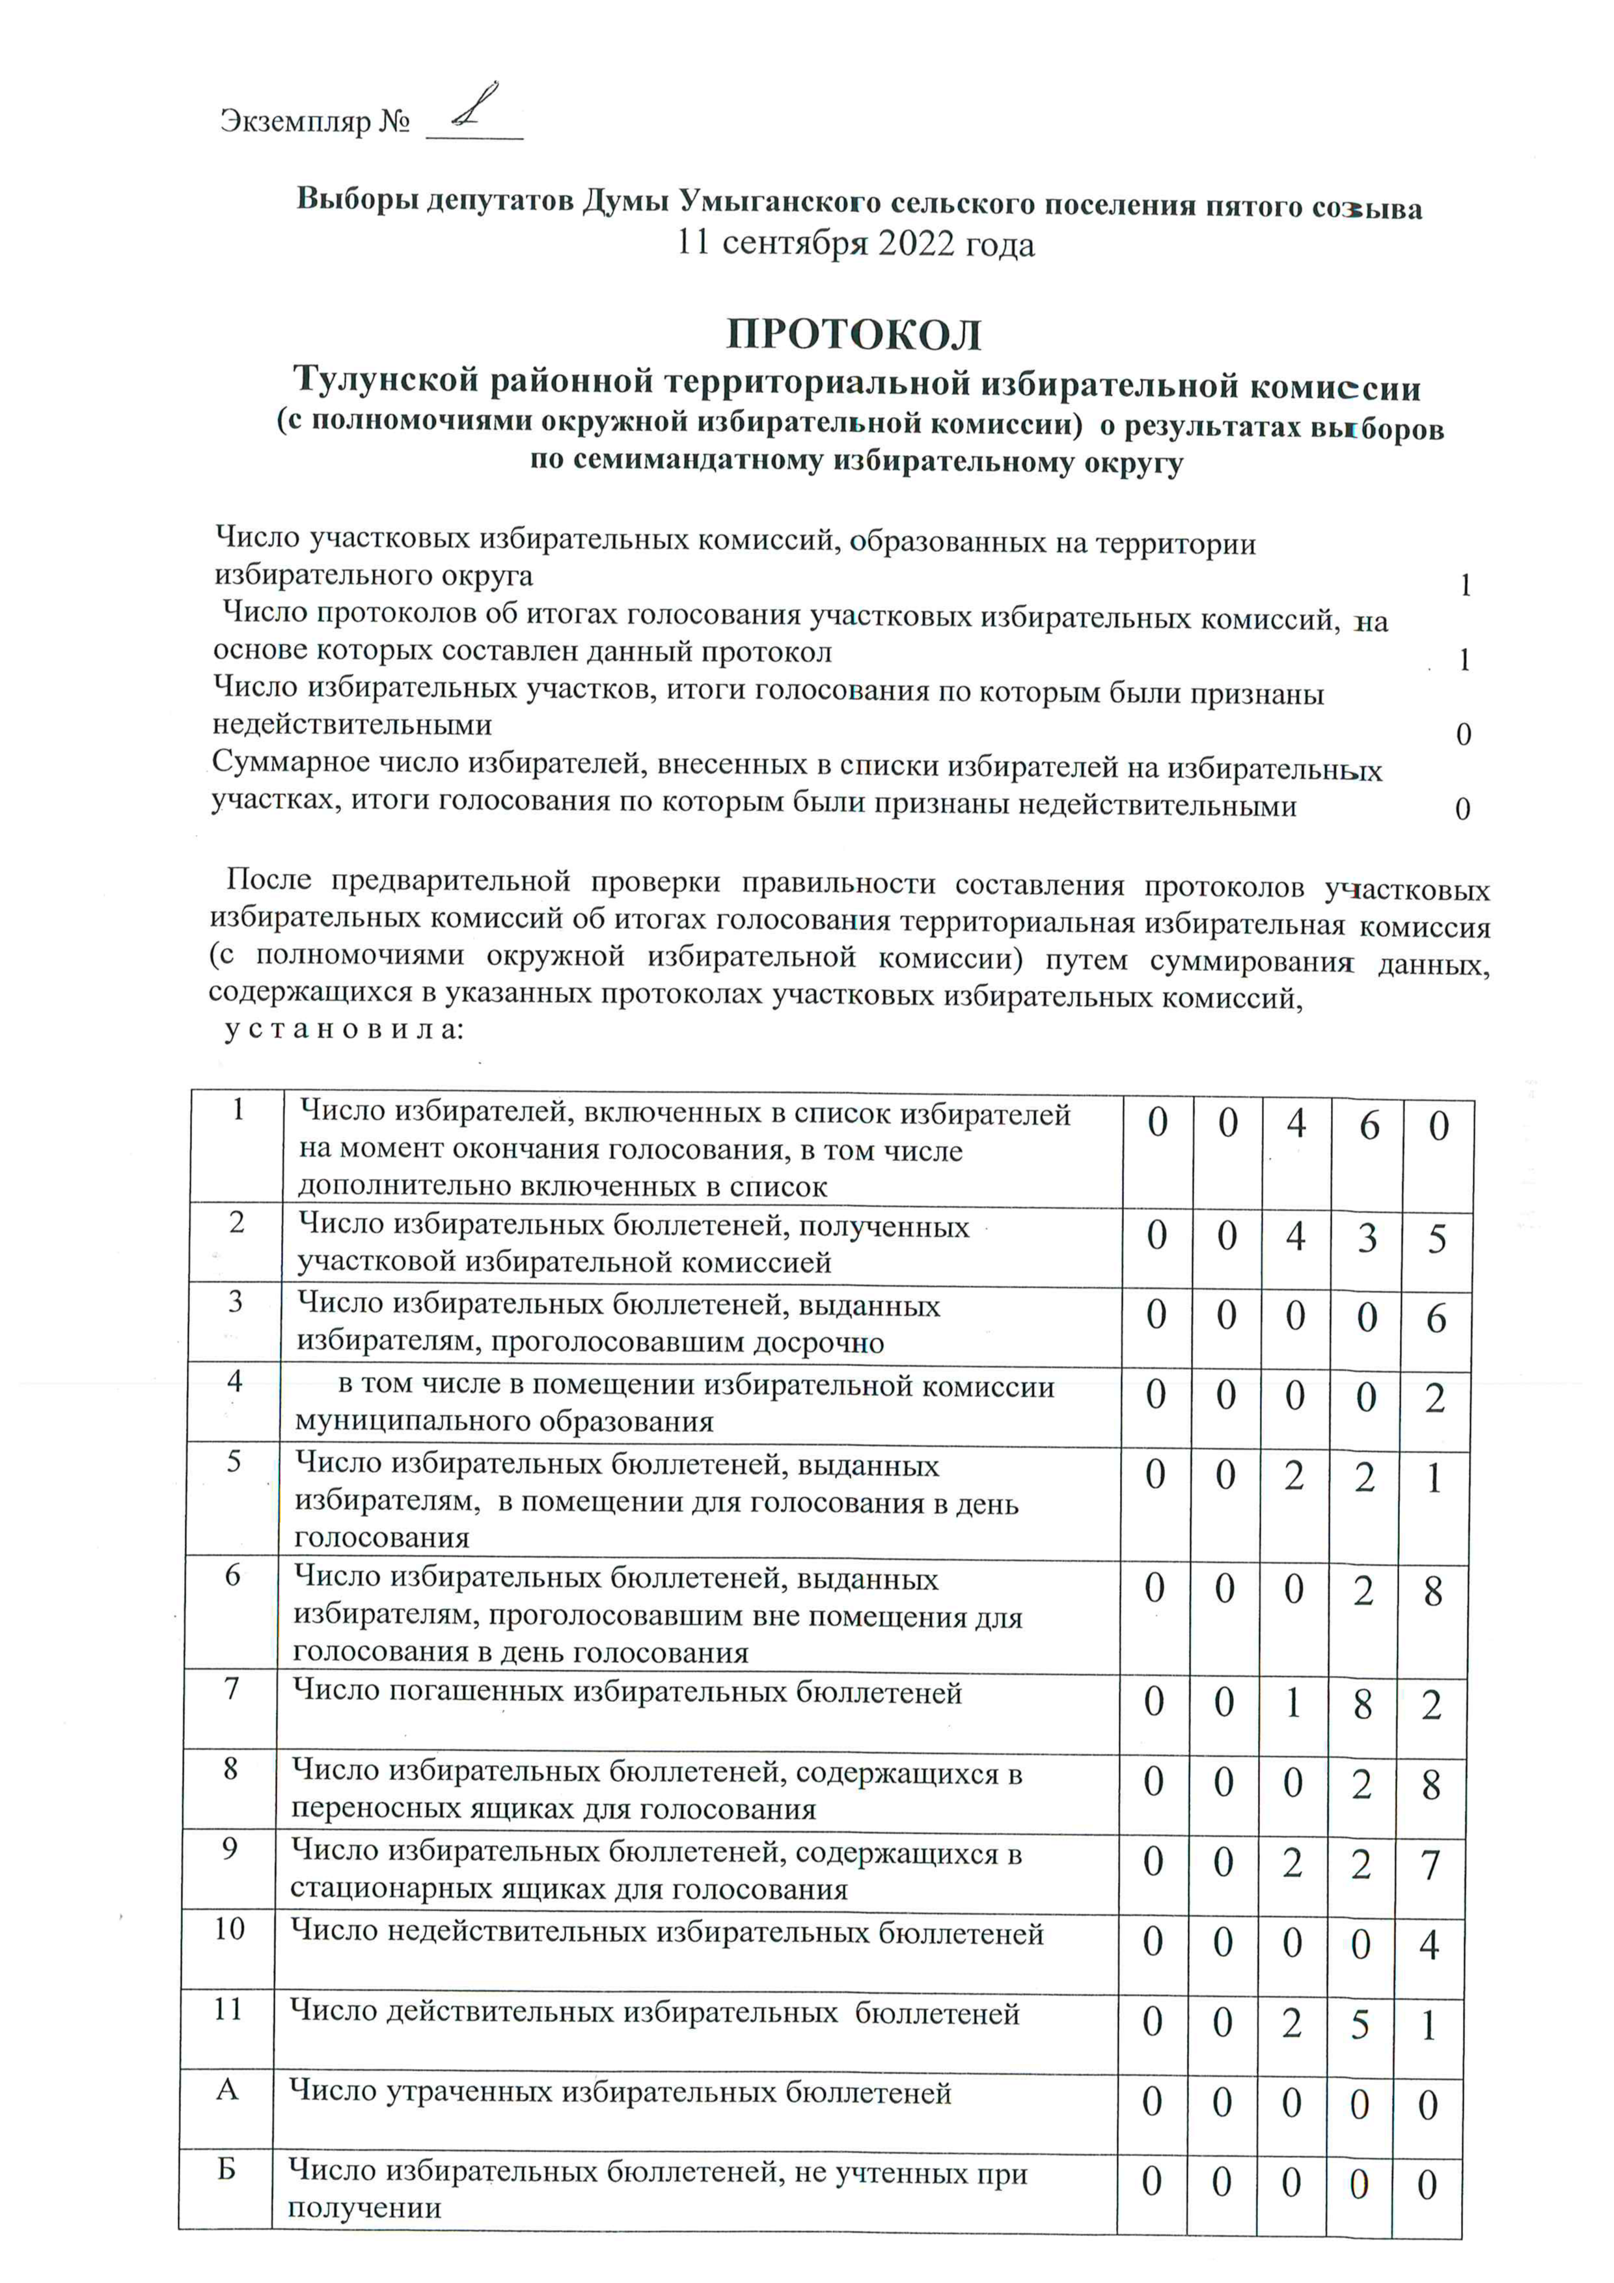
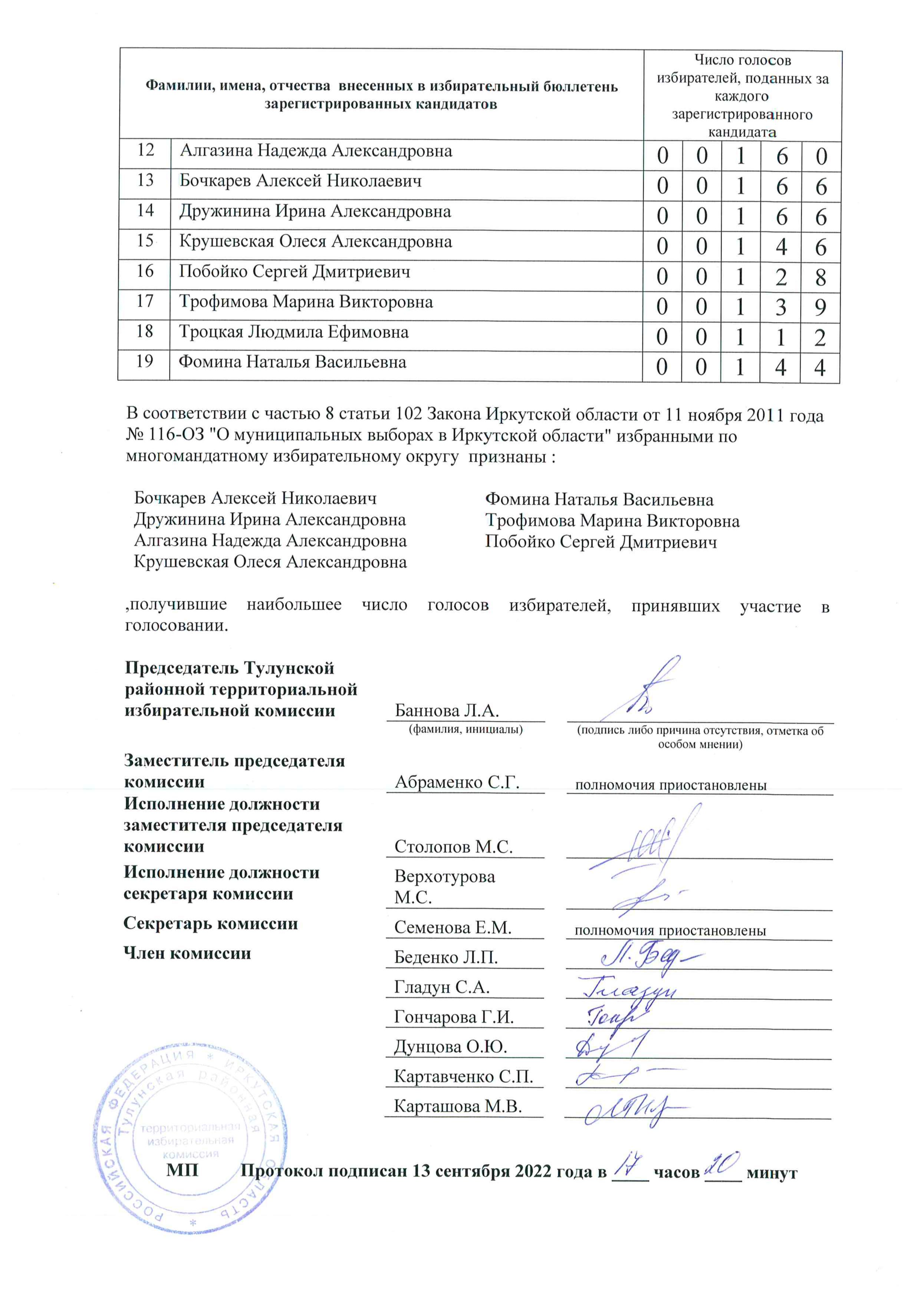

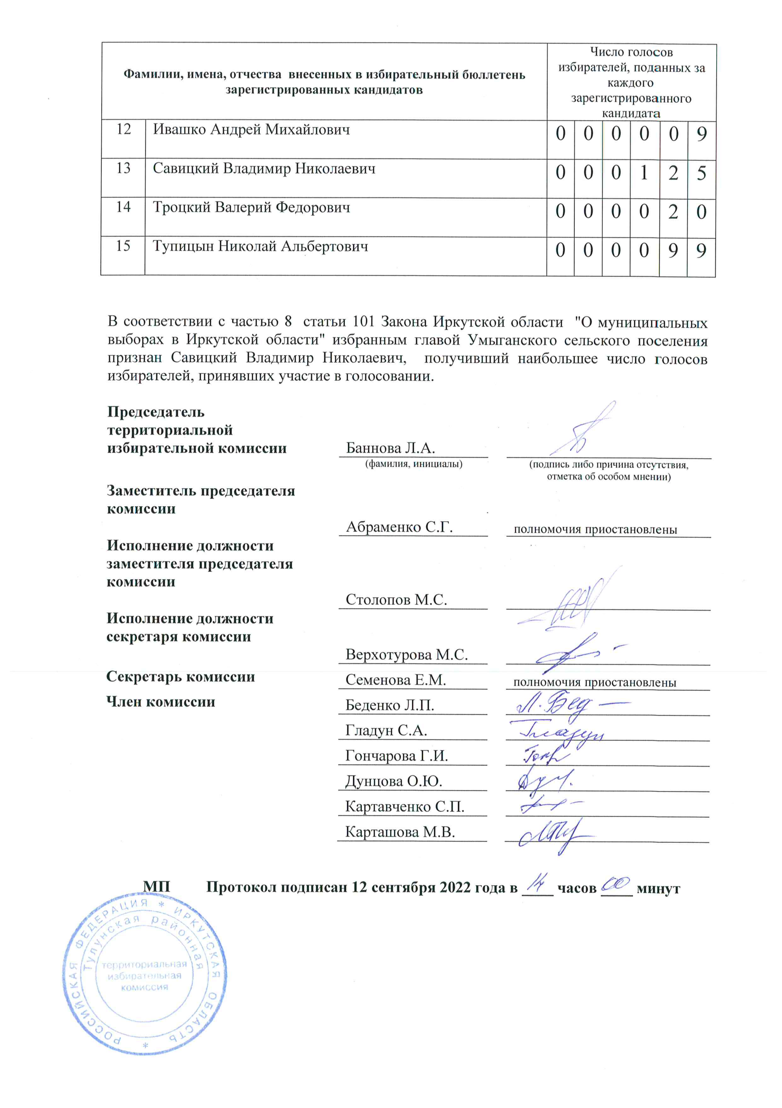

Издатель, редакция и распространитель: администрация Умыганского сельского поселения.
Адрес: Иркутская область, Тулунский район, с. Умыган,
ул.Ив.Каторжного - 74.
Главный редактор: Глава администрации – Тупицын Н.А.
Ответственный за выпуск: Шалда Е.С.
Тираж 10 экземпляров. Распространяется бесплатно.

